- Схема границ
- Рыбоводного участка
- Озеро Травяное
- Кондинский район
- Площадь – 99,6 га
 | - Географические координаты точек
 | - С.Ш. |  |  | - В.Д.
 | - град. | - мин. | - сек. | - град. | - мин. | - сек.
1 | 60 | 20 | 55 | 64 | 58 | 03
2 | 60 | 20 | 53 | 65 | 58 | 00
3 | 60 | 20 | 34 | 64 | 59 | 20
4 | 60 | 20 | 36 | 64 | 59 | 23
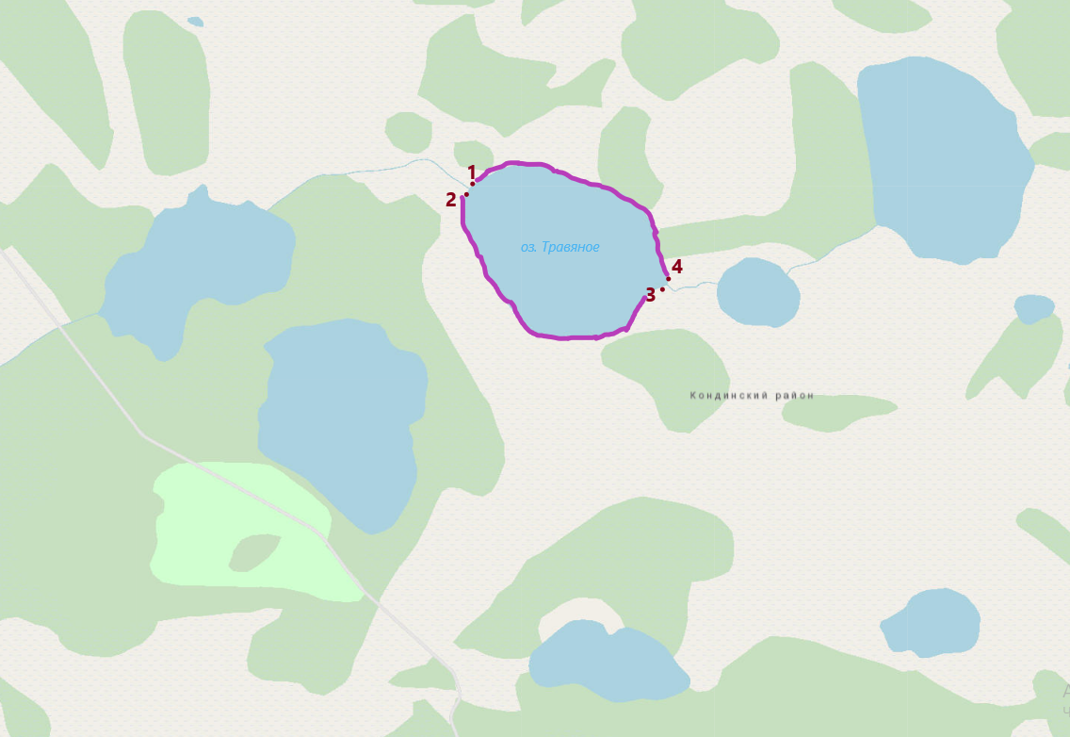
- Масштаб 1: 37 833
- Условные обозначения:
- Граница рыбоводного участка
- Текстовое описание:
- По береговой линии водного объекта. Координаты:
- 1. C.Ш. 60°20'55" B.Д.64°58'03";
- 2. C.Ш. 60°20'53" B.Д.64°58'00";
- 3. C.Ш. 60°20'34" B.Д.64°59'20";
- 4. C.Ш. 60°20'36" B.Д.64°59'23".
- Границы рыбоводного участка включают в себя всю акваторию озера «Травяное». Суша не входит в границы рыбоводного участка.

